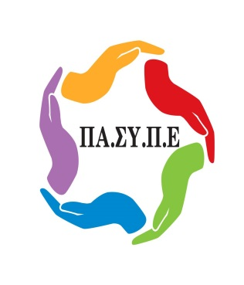
ΠΑΝΕΛΛΗΝΙΟΣ ΣΥΛΛΟΓΟΣ ΠΡΟΣΩΠΙΚΟΥ
EUROBANK – ERGASIAS
ΣΥΝΔΙΚΑΛΙΣΤΙΚΟ ΣΩΜΑΤΕΙΟ - ΕΔΡΑ: ΑΘΗΝΑ
ΜΕΛΟΣ: Ο.Τ.Ο.Ε./Ε.Κ.Α.
ΑΡΙΘ. ΠΡΩΤΟΔ. ΑΘΗΝΑΣ: 1267/1976
Τροποποίηση 447/2014
Παναγή Τσαλδάρη (Πειραιώς) 9-11, TK 105 52, Αθήνα
Τηλ. 211 – 4112829, 210 - 3390581, 210 - 3390582, Fax. 210 - 3390641
http://www.pansype.gr e-mail: info@pansype.gr
Αθήνα, 26 / 03 / 2020

Χορήγηση Άδειας Ειδικού Σκοπού – Κάλυψη κενού

Συνάδελφοι,

Για μια ακόμη φορά, ο Σύλλογος μας με γνώμονα τις πραγματικές ανάγκες των μελών του, προέβη στην αποστολή επιστολής προς την Τράπεζα, σχετικά με τη χορήγηση της Άδειας Ειδικού σκοπού.

Πιο συγκεκριμένα, μετά από ενημέρωση αρκετών μελών μας και σε συνέχεια τηλεφωνικών επικοινωνιών με τη Διοίκηση της Τράπεζας, αποφασίσαμε να αποστείλουμε επίσημη επιστολή η οποία καλεί την Τράπεζα να αναλάβει πρωτοβουλία για να βρεθεί λύση στο ζήτημα των συναδέλφων των οποίων τα παιδιά δεν είναι εγγεγραμμένα σε βρεφικούς, βρεφονηπιακούς και παιδικούς σταθμούς, όπως συμβαίνει και σε άλλες συστημικές Τράπεζες.

Επισυνάπτεται η επιστολή προς ενημέρωση σας.

Για οποιαδήποτε εξέλιξη θα ενημερωθείτε με νεότερη ανακοίνωση.

ΓΙΑ ΤΟ Δ.Σ

Ο Πρόεδρος ο Γεν. Γραμματέας

ΔΕΛΗΓΙΑΝΝΗΣ ΝΙΚΟΛΑΟΣ ΒΛΑΧΟΣ ΒΑΣΙΛΕΙΟΣ

